Durante el Tercer Trimestre del año 2019, el personal del Instituto Salvadoreño de Formación Profesional-INSAFORP-, está integrado por 134 personas, distribuidas por género de la siguiente manera:

Fuente: Recursos Humanos

63 Mujeres
71 Hombres

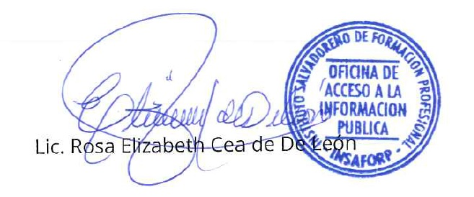

OFICINA DE ACCESO A LA INFORMACIÓN PÚBLICA
INSAFORP
Parque Industrial Santa Elena, Final Calle Siemens, Edificio INSAFORP, Antiguo Cuscatlán, La Libertad
Tel. 2522 7338. Correos: oficialdeinformacion@insaforp.org.sv, rdeleon@insaforp.org.sv

